ТЗ дизайнеру · Instagram
20 публикаций · 42 карточки · 1080 × 1350 px
01 · Пн · ВХЛ · 2 карточки
КАРТОЧКА 1
Специалист по маркетингу
ВХЛ · Москва
Как откликнуться →
КАРТОЧКА 2
Пиши «ЛЕД» в комментариях
Визуал: Лёд и шайба у борта арены; голубой и графит. Должность крупно слева, логотип ВХЛ справа. Карточка 2 — светлая фактура льда, слово «ЛЕД» крупнее остального текста.
02 · Пн · Онлайн Фитнес · 1 постер
ТЕКСТ ПОСТЕРА
Тренируй
чувство кадра
UGC-креатор / видеомейкер
Онлайн Фитнес · Москва
Пиши «ВИДЕО» в комментариях
Визуал: Смартфон на штативе, коврик и гантель; персиковый фон, мягкая вспышка. Заголовок сверху, предметы внизу.
03 · Пн · Спортмастер · 2 карточки
КАРТОЧКА 1
Графический дизайнер
Спортивный инвентарь
Спортмастер · Москва
Как откликнуться →
КАРТОЧКА 2
Пиши «ЭКИП» в комментариях
Визуал: Мяч, ракетка и коврик с абстрактной графикой; кремовый фон, красный акцент. Текст слева. Карточка 2 — крупный фрагмент графики.
04 · Вт · Prime Sport · 2 карточки
КАРТОЧКА 1
Team Lead SMM
Prime Sport · Москва
Как откликнуться →
КАРТОЧКА 2
Пиши «КОМАНДА» в комментариях
Визуал: Тактическая доска и смартфоны с пустыми экранами; тёмно-зелёный и белый. Текст слева. Карточка 2 — белая с тонкой разметкой.
05 · Вт · R FITNESS · 1 постер
ТЕКСТ ПОСТЕРА
Саратов,
у нас для вас работа
Контент-менеджер
R FITNESS · Саратов
Пиши «САРАТОВ» в комментариях
Визуал: Человек с блокнотом на лавке в фитнес-зале; бордовый и тёплый серый, плёночное зерно. Текст слева, человек справа.
06 · Вт · Спортмастер · 2 карточки
КАРТОЧКА 1
Младший дизайнер обуви
Спортмастер · Москва
Как откликнуться →
КАРТОЧКА 2
Пиши «СТАРТ» в комментариях
Визуал: Белый обувной прототип, выкройки и карандаш; светло-серый и кобальт. Обувь внизу справа. Карточка 2 — фактура бумаги.
07 · Ср · Московская федерация футбола · 2 карточки
КАРТОЧКА 1
Спортивный фотограф
Московская федерация футбола · Москва
Как откликнуться →
КАРТОЧКА 2
Пиши «КАДР» в комментариях
Визуал: Камера у бровки футбольного поля, игроки вдали в нерезкости; чёрно-белая плёнка. Текст на фоне неба. Карточка 2 — светлая с рамкой кадра.
08 · Ср · Нижегородская Фитнес Группа · 1 постер
ТЕКСТ ПОСТЕРА
Фитнесу нужен
маркетолог
Ведущий маркетолог
Нижегородская Фитнес Группа · Нижний Новгород
Пиши «НИЖНИЙ» в комментариях
Визуал: Гантель и чистые рекламные макеты; сиреневый фон, хром, прямой свет. Предметы справа, текст слева.
09 · Ср · Чемпионик · 2 карточки
КАРТОЧКА 1
SMM-специалист в детскую футбольную базу
Чемпионик · Алматы
Как откликнуться →
КАРТОЧКА 2
Пиши «ДЕТИ» в комментариях
Визуал: Детские бутсы, конусы и мяч на поле; жёлто-зелёный, плёночное зерно. Текст на фоне неба. Карточка 2 — тёплый светлый фон.
10 · Чт · Кулькин Д. А. · 2 карточки
КАРТОЧКА 1
Контент-мейкер / SMM-продюсер футбольного клуба
Кулькин Д. А. · Москва
Как откликнуться →
КАРТОЧКА 2
Пиши «ФУТБОЛ» в комментариях
Визуал: Человек со стабилизатором в подтрибунном коридоре; глубокий синий, свет из тоннеля. Карточка 2 — однотонная синяя. В качестве знака — наш логотип.
11 · Чт · Спортикс · 1 постер
ТЕКСТ ПОСТЕРА
От макета
до печати
Дизайнер/печатник
Спортикс · Минск
Пиши «ПЕЧАТЬ» в комментариях
Визуал: Лист со спортивным принтом над печатным столом; малиновый и кремовый, бумажный растр. Лист по диагонали, текст сверху слева.
12 · Чт · ГБУ Мосгорспорт · 1 постер
ТЕКСТ ПОСТЕРА
Москва —
твоя спортивная лента
SMM-менеджер
ГБУ Мосгорспорт · Москва
Пиши «МОСКВА» в комментариях
Визуал: Городская спортивная площадка с высокой точки; светлый бетон, синий и белый. Текст на спокойном участке покрытия.
13 · Пт · Спортивные и Оздоровительные Технологии · 2 карточки
КАРТОЧКА 1
Контент-менеджер / контент-продюсер
Спортивные и Оздоровительные Технологии · Москва
Как откликнуться →
КАРТОЧКА 2
Пиши «ПРОДЮСЕР» в комментариях
Визуал: Раскадровка, наушники, камера и секундомер; охра и графит, мягкая вспышка. Текст слева. Карточка 2 — бумага с одной рамкой.
14 · Пт · Нева-Спорт · 1 постер
ТЕКСТ ПОСТЕРА
Маркетинг
спортивных брендов
Менеджер по маркетингу
Нева-Спорт · Москва
Пиши «НЕВА» в комментариях
Визуал: Мяч на клетчатом столе и блокнот; кобальт и песочный, крупные тени. Предметы снизу, текст сверху.
15 · Пт · SMM, контент и PR · 7 карточек
КАРТОЧКА 1
5 вакансий
SMM, контент и PR в спорте
КАРТОЧКА 2
Team Lead SMM
Prime Sport · Москва
КАРТОЧКА 3
SMM-специалист в детскую футбольную базу
Чемпионик · Алматы
КАРТОЧКА 4
SMM-менеджер
ГБУ Мосгорспорт · Москва
КАРТОЧКА 5
Контент-мейкер / SMM-продюсер футбольного клуба
Кулькин Д. А. · Москва
КАРТОЧКА 6
PR-менеджер с функциями SMM
Клуб активного долголетия · Москва
КАРТОЧКА 7
Пиши «СОЦСЕТИ» в комментариях
Визуал: Пять смартфонов на трибуне; чёрно-белая плёнка, синий акцент. Крупная цифра 5. Внутри — светлая сетка и отдельный номер каждой вакансии.
16 · Сб · MAXXISPORT · 2 карточки
КАРТОЧКА 1
Дизайнер спортивной одежды
MAXXISPORT · Пермь
Как откликнуться →
КАРТОЧКА 2
Пиши «ФОРМА» в комментариях
Визуал: Спортивная куртка на манекене, ткань и эскиз; бордовый и молочный, боковой свет. Манекен справа. Карточка 2 — фактура ткани.
17 · Сб · Клуб активного долголетия · 1 постер
ТЕКСТ ПОСТЕРА
Контент
об активном долголетии
Контент-маркетолог в онлайн-школу
Клуб активного долголетия · Москва
Пиши «КОНТЕНТ» в комментариях
Визуал: Человек старшего возраста с планшетом после прогулки; бежевый и травяной, дневной свет. Человек справа, текст слева.
18 · Сб · Спортмастер · 2 карточки
КАРТОЧКА 1
Трейд-маркетолог
Маркетплейсы
Спортмастер · Москва
Как откликнуться →
КАРТОЧКА 2
Пиши «ПОЛКА» в комментариях
Визуал: Обувь, мяч и сумка на трёх подиумах; графит и кислотный жёлтый, студийные тени. Предметы справа внизу. Карточка 2 — минимальная сетка.
19 · Вс · SUPERSPORT · 1 постер
ТЕКСТ ПОСТЕРА
Питер,
контент сам себя не сделает
Контент-менеджер
SUPERSPORT · Санкт-Петербург
Пиши «ПИТЕР» в комментариях
Визуал: Сумка и блокнот под навесом у дождливой спортивной площадки; холодный серый и красный, плёнка. Текст белым на тёмном участке.
20 · Вс · Дизайн, печать и продукт · 7 карточек
КАРТОЧКА 1
5 вакансий
Дизайн, печать и продукт в спорте
КАРТОЧКА 2
Графический дизайнер (спортивный инвентарь)
Спортмастер · Москва
КАРТОЧКА 3
Младший дизайнер обуви
Спортмастер · Москва
КАРТОЧКА 4
Дизайнер/печатник
Спортикс · Минск
КАРТОЧКА 5
Дизайнер спортивной одежды
MAXXISPORT · Пермь
КАРТОЧКА 6
Младший продакт-менеджер (мужская одежда)
Спортмастер · Москва
КАРТОЧКА 7
Пиши «ВЕЩИ» в комментариях
Визуал: Обувной прототип, мяч, куртка, принт и бирка на рабочем столе; кремовый, красный и графит. Внутри — бумажный фон и один предмет на карточку.

Визуальное направление
Крупная типографика поверх фотографии, плёночная фактура, предметные и репортажные сюжеты. На карточке с призывом — минимум деталей и крупное кодовое слово. Соседние посты отличаются цветом, сценой и расположением текста.
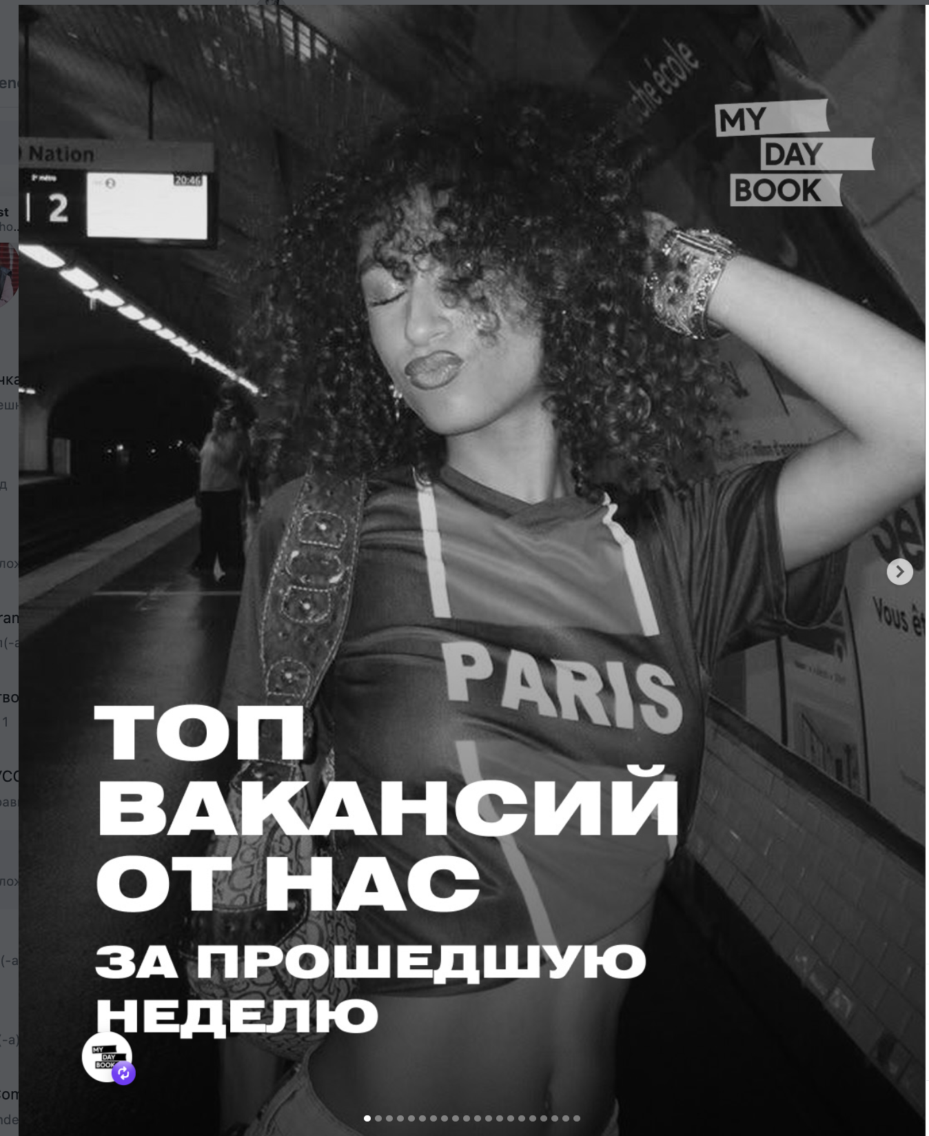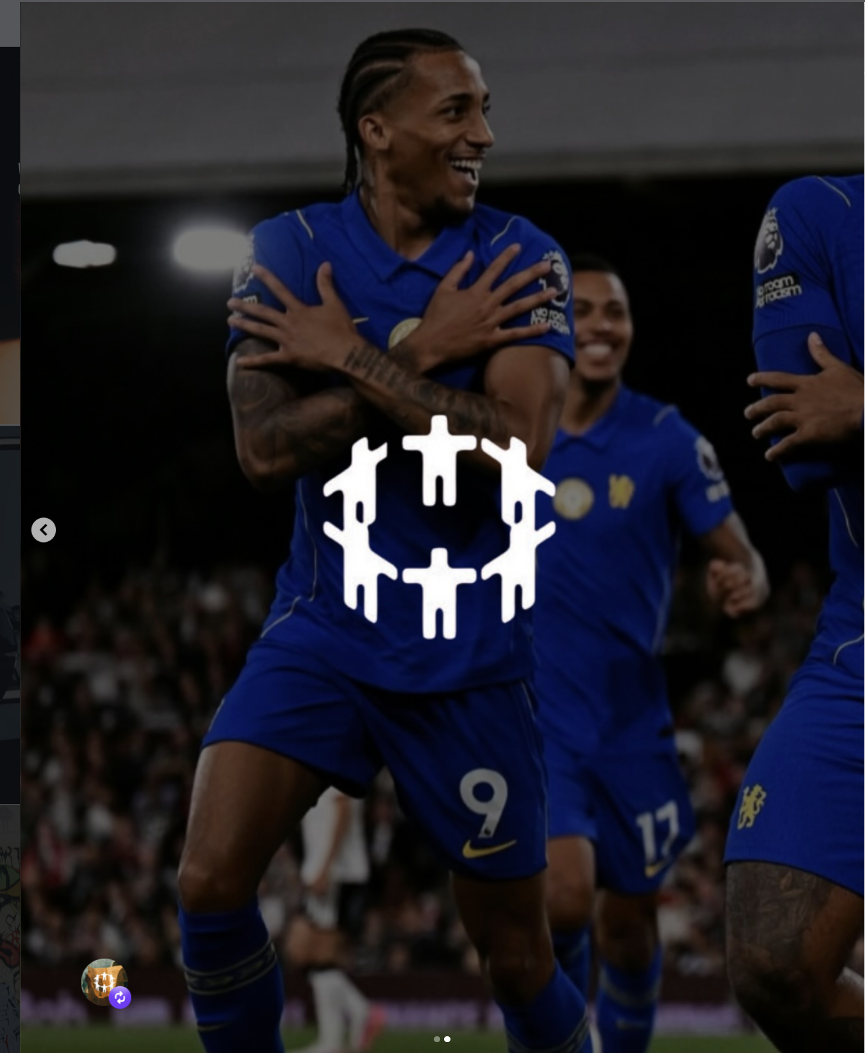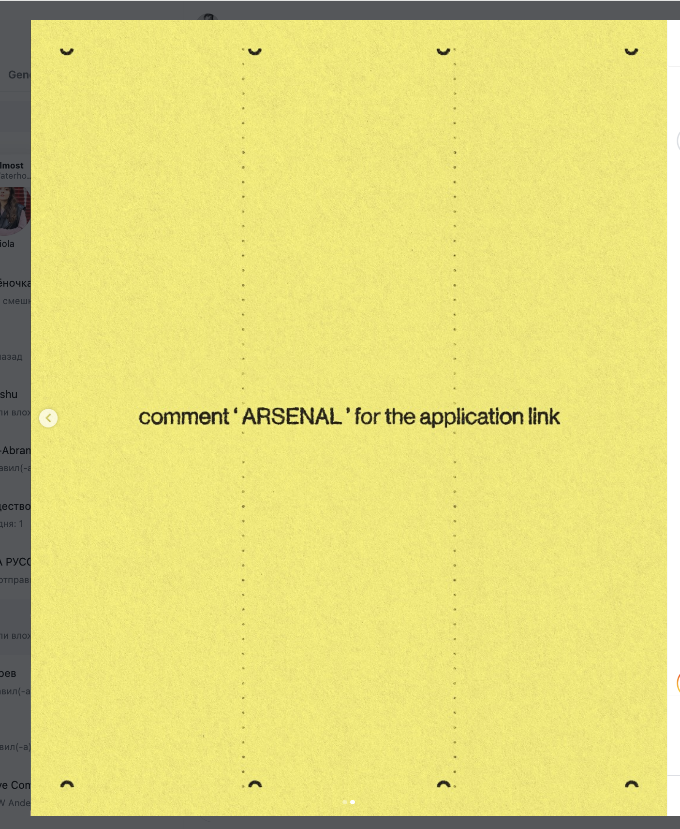
НАШ ЛОГОТИП — НА КАЖДОЙ КАРТОЧКЕ
Логотип «Креативная работа в спорте» обязателен на обложках, внутренних карточках, постерах и финальных слайдах. Небольшой знак ставим в одном углу и в одном размере. Логотип работодателя размещаем отдельно, рядом с названием компании.
ЛОГОТИП КАК ЗАГЛУШКА
Вместо фотографии можно использовать наш логотип крупно на однотонном фоне: целиком, повтором или фрагментом с выходом за край. Это полноценный вариант макета. Если знак работодателя не подтверждён, оставляем его название текстом и используем наш логотип.
ЛОГОТИП НА ТРИ КАРТОЧКИ
Для трёх соседних карточек собираем общий холст 3240 × 1350 px. Увеличиваем наш логотип с сохранением пропорций и делим композицию на три кадра 1080 × 1350 px. На каждом — самостоятельный текст и небольшой полный знак проекта. Крупный фоновый фрагмент не перекрывает текст. Приём применяем к трём карточкам внутри подборок; ВХЛ остаётся из двух карточек.
СЕТКА И ТЕКСТ
1080 × 1350 px · 4:5 · RGB/sRGB. Поля — 72 px. Заголовок или должность — 72–116 px; служебный текст — 28–36 px; кодовое слово — 72–96 px. Используем наши шрифты. Текст и логотипы накладываем в редакторе отдельными слоями.
ПОДЛОЖКИ И СДАЧА
Генерировать подложки без надписей и логотипов. Не выдавать иллюстрации за реальные офисы, сотрудников или продукцию работодателей. Сдать редактируемый макет и 42 экспорта PNG, названия: 01_01, 01_02 и далее по номеру поста и карточки.

Логотипы для макетов
Прямые ссылки и страницы-источники — ниже. Файлы собраны в архив «КРС_Логотипы.zip». SVG импортировать в редактор; PNG использовать без увеличения выше исходного размера. Логотип нашего проекта брать из фирменных исходников.
ВХЛ
Скачать SVG · Источник
Prime Sport
Скачать SVG · Источник
Спортмастер
Скачать PNG · Источник
Компактный знак из профиля работодателя на hh.ru.
ГБУ Мосгорспорт
Скачать SVG · Источник
Спортивные и Оздоровительные Технологии / ПРОСПОРТЛАБ
Скачать SVG · Источник
Бренд работодателя — ПРОСПОРТЛАБ; название компании на карточке сохраняем.
Спортикс
Скачать PNG · Источник
R FITNESS
Скачать SVG · Источник
Онлайн Фитнес / Usmanova
Скачать PNG · Источник
Знак проекта USMANOVA FIT. Использовать после подтверждения, что вакансия относится именно к этому проекту; до этого — наш логотип.
Нева-Спорт
Скачать SVG · Источник
Клуб активного долголетия
Скачать PNG · Источник
Знак из профиля работодателя на hh.ru.
Московская федерация футбола
Скачать SVG · Источник
MAXXISPORT
maxxisport.svg · Источник
SVG извлечён с официального сайта; файл в архиве.
SUPERSPORT
supersport.svg · Источник
SVG извлечён с сайта школы I Love Supersport; файл в архиве.
Нижегородская Фитнес Группа
Скачать PNG · Источник
В профиле работодателя стоит ФизКульт. Группа также включает World Class; бренд этой вакансии нужно подтвердить. До этого — наш логотип.
Чемпионик · Алматы
Вероятный бренд — JEYRAN: скачать PNG · сайт школы · вакансии работодателя
Связь требует подтверждения. В макете пока используем наш логотип.
Кулькин Д. А. · футбольный клуб
Название клуба не указано. Используем наш логотип; эмблему клуба не подставляем.

